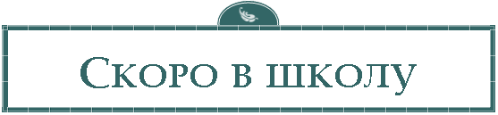

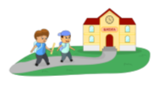
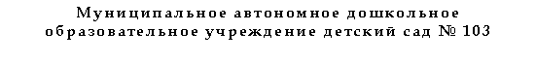
Консультацию подготовила педагог-психолог:
Денисова Татьяна Николаевна
Готовность ребёнка к обучению в школе является одним из важнейших итогов развития в период дошкольного детства и залогом успешного обучения в школе. У большинства детей она формируется к семи годам.
Так, что же такое готовность ребёнка к школе? Если ваш ребёнок умеет читать, писать, считать и знает английский язык, это ещё не значит, что он готов к школе.
Готовность к школе —это совокупность физических, интеллектуальных, эмоциональных, коммуникативных и личностных качеств, которые помогают ребенку успешно освоить школьную программу, осознать себя в новой социальной роли школьника, адаптироваться к новому коллективу, усвоить правила и обязанности новой школьной жизни.
Существую разные виды готовности к школе: физиологическая, психологическая и познавательная. Все виды готовности должны гармонично сочетаться в ребенке. Если что-то не развито или развито не в полной мере, то это может послужить проблемам в обучении в школе, общении со сверстниками, усвоении новых знаний и так далее.
Физиологическая готовность к школе означает, что ребенок должен быть готов к обучению в школе физически. То есть состояние его здоровья должно позволять успешно проходить образовательную программу.
Психологическая готовность к школе включает в себя три компонента: интеллектуальная готовность, личностно -социальная, эмоционально-волевая. Более подробно об этом мы поговорим в следующем выпуске.
Познавательная готовность ребёнка к школе означает, что будущий первоклассник должен обладать определенным комплексом знаний и умений, который понадобится для успешного обучения в школе.
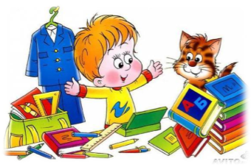
Что такое
Федеральный государственный стандарт дошкольного образования (ФГОС ДО?)
Федеральные государственные стандарты устанавливаются в Российской Федерации в соответствии с требованием статьи 12 «Закона об образовании» и представляют собой «совокупность обязательных требований к дошкольному образованию».
Что является отличительной особенность ФГОС ДО?
Впервые в истории дошкольное детство стало особым самоценным уровнем образования, главной целью которого - формирование успешной личности. Ключевая установка стандарта - поддержка разнообразия детства через создание условий социальной ситуации содействия взрослых и детей ради развития способностей каждого ребенка.
Каков должен быть выпускник ДОУ?
Он должен обладать личностными характеристиками, среди них инициативность, самостоятельность, уверенность в своих силах, положительное отношение к себе и другим, развитое воображение, способность к волевым усилиям, любознательность.
Главной целью дошкольного образования является не подготовка к школе.

Как ФГОС ДО обеспечит подготовку детей к школе?
Не ребенок должен быть готов к школе, а школа - к ребенку! Дети должны быть такими на выходе из детского сада, чтобы они были способными, спокойно приспособится к школьным условиям и успешно усваивать образовательную программу начальной школы. При этом школа должна быть готова к разным детям. Дети всегда разные и в этих различиях и разнообразном опыте первых лет жизни заложен великий потенциал каждого ребенка. Цель детского сада - эмоционально, коммуникативно, физически, и психически развить ребенка.
Сформировать устойчивость к стрессам, к внешней и внутренней агрессии, сформировать способности, желание учиться. При этом надо учитывать, что дети сегодняшние, это дети не те, что были вчера.

Будут ли учиться дошкольники как в школе?
Ребенок должен осваивать первые навыки в рисовании, пении, танцах, чтении, счёте, письме через игры и другие виды детской деятельности. Через игру, экспериментирование, общение дети знакомятся с окружающим миром. При этом главное не надвинуть на дошкольное образование формы школьной жизни.

